Oficio N° 19.418

rrp/mrb

S.22a /372a

VALPARAÍSO, 23 de abril de 2024

Tengo a honra comunicar a US. que la Cámara de Diputados, en sesión del día de hoy, accedió a la solicitud de la Comisión que US. preside en orden a refundir, y en consecuencia tratar conjuntamente, los siguientes proyectos de ley, iniciados en moción, en primer trámite constitucional:

1. El que modifica el Código Penal para tipificar el delito de zoofilia, correspondiente al boletín N° 14.621-07.

2. El que modifica el Código Penal para tipificar y sancionar los delitos de zoofilia y bestialidad, correspondiente al boletín N° 15.733-07.

3. El que modifica el Código Penal para tipificar como delito la zoofilia, correspondiente al boletín N° 12.822-07.

Hago presente a US. que, de conformidad con lo dispuesto en el artículo 302, número 8 del Reglamento de la Corporación, en el primer informe que emita la comisión deberá señalar expresamente el texto del proyecto, tal como lo haya aprobado o rechazado.

Lo que pongo en vuestro conocimiento, por orden de la señorita Presidenta de la Cámara de Diputados, y en respuesta al oficio de vuestra Comisión N° 99-2024. (CONST.), de 22 de abril de 2024.

Dios guarde a US.

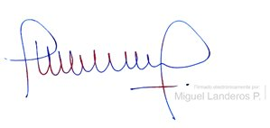

MIGUEL LANDEROS PERKIĆ

Secretario General de la Cámara de Diputados